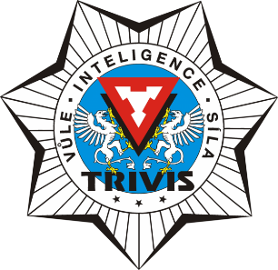***TRIVIS – SŠV a VOŠ PK a KŘ Praha, s.r.o.***

***pořádá***

**ZÁTĚŽOVÝ KURZ – 20. – 23. 11. 2025**

**„Program kurzu“**

* Naučíš se pracovat v týmu;
* Naučíš se komunikovat v krizové situaci;
* Naučíš se taktické přípravě – pohybu vojáka po bojišti, doprovod a zajištění konvojů, propátrávání prostoru, reakce na nástřel, bojové pochodové tvary;
* Orientaci – bezpečnému pohybu v terénu, jak se v něm orientovat a základům navigace;
* Přípravě na nouzové přenocování – výběr místa, příprava přístřešku a možná rizika;
* První pomoci – zdravotním a psychologickým aspektům, zopakuješ si základní výbavu lékárničky, improvizaci, hodnocení rizik, základům první pomoci;
* Naučíš se spoléhat jen sám na sebe;
* Dále si vyzkoušíš rozdělávání ohně nebo zvládání přípravy improvizovaného přístřešku pro nouzový nocleh;
* Vyzkoušíš si krizové situace a jak je s minimální výbavou zvládnout;
* Naučíte se nejen zdolávat překážky, ale i vybrat bezpečnou a nejpohodlnější cestu;
* Díky tomuto kurzu načerpáte obrovské zkušenosti;
* Na zátěžový kurz je důležité mít dostatečně vybavenou výstroj, výzbroj a hlavně mít výborný zdravotní stav

**Je to kurz, na který jen tak nezapomeneš!!!**

**Těší se na Vás : Milan Kotouč, Marcela Kůtová, Martin Gažúr**